________________________ **об английском языке**__________________________

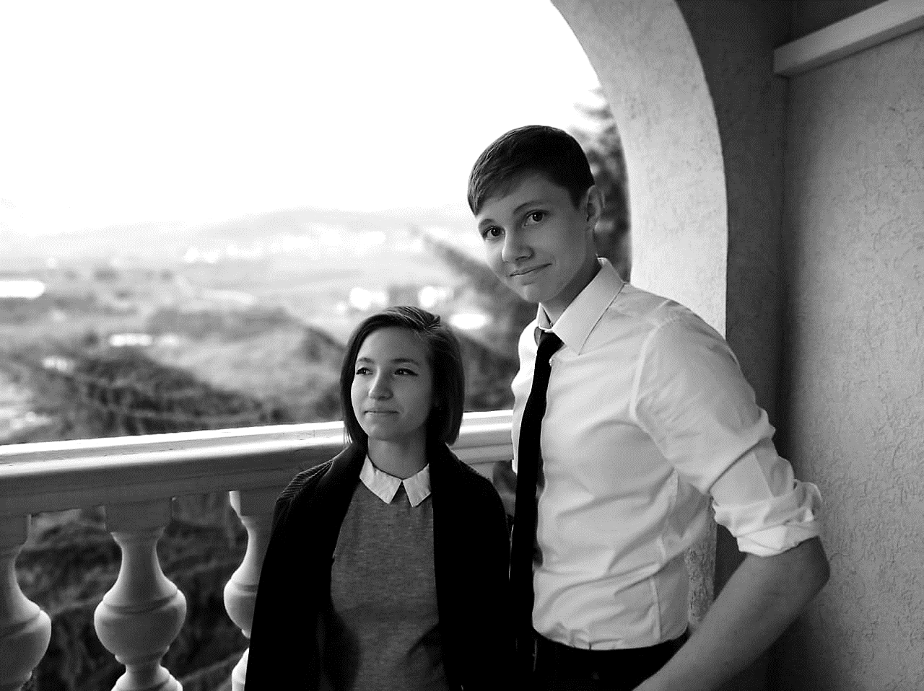

***Дорогие читатели! Все мы знаем, что артековская школа имеет филологический уклон. И раз уж так случилось, давайте же разберём название журнала «Время Открытий». А сделаем это с точки зрения английского языка. Думаю, тщательно разбирать слово «время» мы не будем, ведь «time» оно и есть «time». А вот слово «открытие» имеет достаточно много значений***

**1.Opening** – открытие. Само по себе это слово имеет много вариантов перевода и может быть как существительным, так и прилагательным.

Существительное:

Открывание, раскрывание, открытие, начало**, дебют**…

Прилагательное:

Начальный, исходный, вводный, вступительный, открывающий.

Пример употребления: *“We keep moving forward, opening new doors, and doing new things, because we're curious and curiosity keeps leading us down new paths.”*

*(Walt Disney*)

**2.To throw smth. open –** **объявлять что-нибудь открытым (для посетителей)**

Пример употребления:

*“Blow the dust off the clock. Your watches are behind the times.*

*Throw open the heavy curtains*

*which are so dear to you - you do not even suspect that the day has already dawned outside.” (Aleksandr Solzhenitsyn)*

**3. Revelation** – открытие. Данное слово в основном употребляется в значении **раскрытия какой-либо тайны или разоблачения**.

Так же его можно трактовать, как откровение.

Пример употребления:

*“I believe enlightenment or revelation*

*comes in daily life.*

*I look for joy, the peace of action.*

*You need action.*

*I'd have stopped writing years ago*

if it were for the money.” (Paulo Coelho)

**4. Inauguration** – это слово означает не только вступление в должность или посвящение, как все мы привыкли слышать по телевидению (United States President inauguration), но и употребляется в значениях – торжественное открытие и **церемония открытия.**

Пример употребления: *“There are no more heroes in America. Because of the Internet, heroism has become momentary and within seconds someone who we should be thinking about will be replaced in people's minds with news that Beyonce lip-synched at the inauguration.” (Tommy Mottola)*

**5. Discovery** – открытие. Но не просто открытие банки с огурцами, а **научное открытие, открытие мирового масштаба**! Часто можно встретить в контексте открытия новых земель на карте.

Пример употребления: *“The real voyage of discovery consists not in seeking new landscapes, but in having new eyes.” (Marcel Proust)*

**6. To invent** – тоже можно перевести, как “открывать”. Но употреблять его в этом контексте надо осторожно.

Пример употребления: “*People who've had very unhappy childhoods are pretty good at inventing themselves. If nobody invents you for yourself, nothing is left but to invent yourself for others.” (John le Carre)*

На этом наш урок английского языка заканчивается. На основе полученных знаний,

вы можете сами решить, **какое “открытие” больше подходит тематике выпуска** нашего журнала. И помните, что даже в самых явных и простых вещах всегда есть место, хоть и маленьким, но всё же открытиям!

**Мария Минарди**